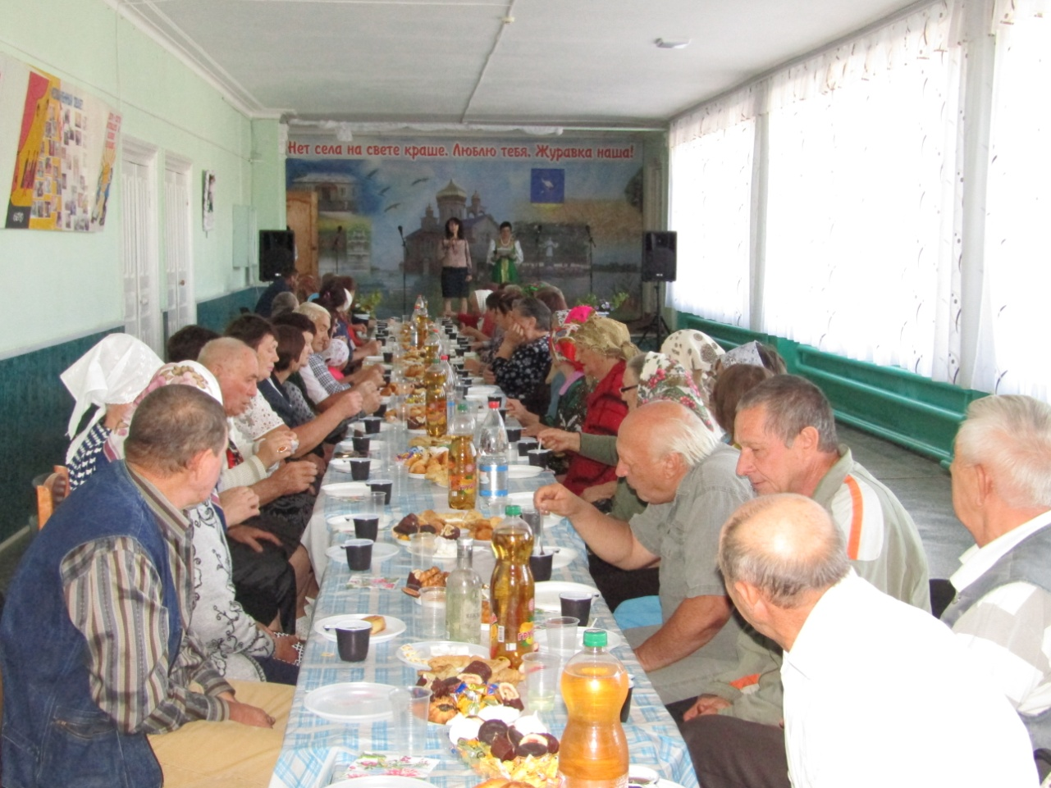

В селе Журавском стало доброй традицией отмечать в начале октября праздник, посвящённый Дню пожилых людей. Этот день посвящён достойным, мудрым, уважаемым, несмотря на годы, стойким и выносливым - людям с большой буквы. Не исключением стал и этот год.1 октября 2018 года в фойе МБУК «ЖСКО» состоялось праздничное мероприятие «Осень жизни». Целью этого мероприятия было поздравить пожилых людей и подарить им хорошее настроение.
Праздник начался с поздравления главы Журавского сельсовета Алфёровой Татьяны Викторовны. Затем была проведена концертная программа, где звучали праздничные стихи, песни в исполнении солистов и народного вокального ансамбля «Истоки» ,слова благодарности всем людям пожилого возраста и конечно же русские народные песни, которые исполнялись совместно со зрителями.
В этот день поздравляли не только пожилых людей, но и юбиляров . Для всех желающих были проведены веселые и увлекательные конкурсы. У всех было прекрасное настроение. Во время мероприятия приглашенных угощали горячим чаем и конфетами.
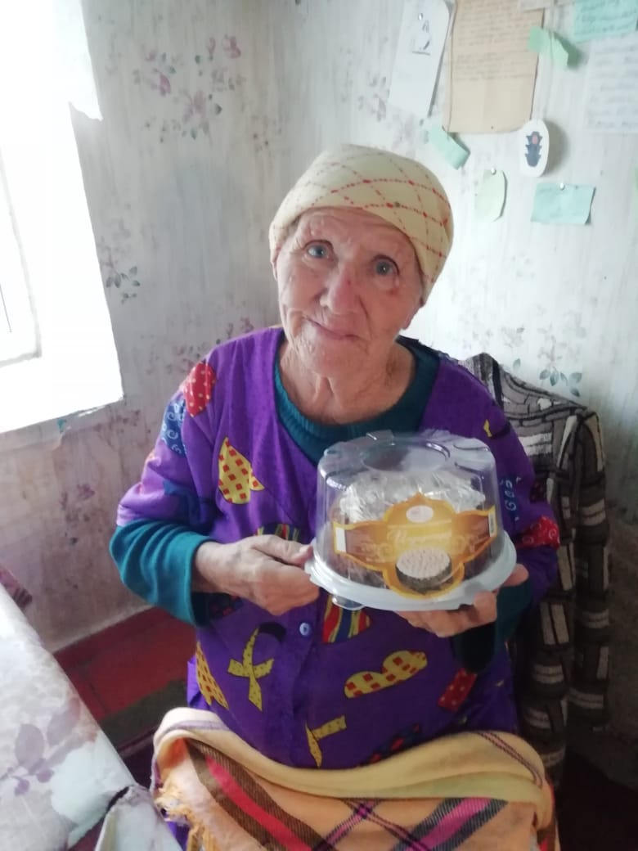

Пенсионерам, которые в виду своей болезни не смогли придти на праздник, их в селе Журавском и посёлке Артезианском 35 человек были посещены на дому с пожеланиями крепкого здоровья и каждому вручён праздничный торт. Праздник удался на славу.

